AMPLIFICATORE IN CONTROFASE

Guida d’installazione Controfase
Dall’acquisto dei pezzi al primo «anti-rumore» acceso: quali microfoni servono, come si collega l’interfaccia audio, dove si mettono le cose e cosa cliccare. Senza dare nulla per scontato.

Indice

(Se l’indice è vuoto: in Word, clic destro qui sopra → Aggiorna campo.)

0. L’idea in 30 secondi
Un suono è un’onda: l’aria si comprime e si rilascia. Se nello stesso punto arriva un’onda uguale ma rovesciata (dove una spinge, l’altra tira), le due si annullano. L’app fa proprio questo:
- un microfono fuori ascolta il rumore prima che arrivi a te;
- il computer lo rovescia («controfase») e ne regola volume e ritardo;
- una cassa dentro suona questo anti-rumore, che arriva insieme al rumore e lo spegne.
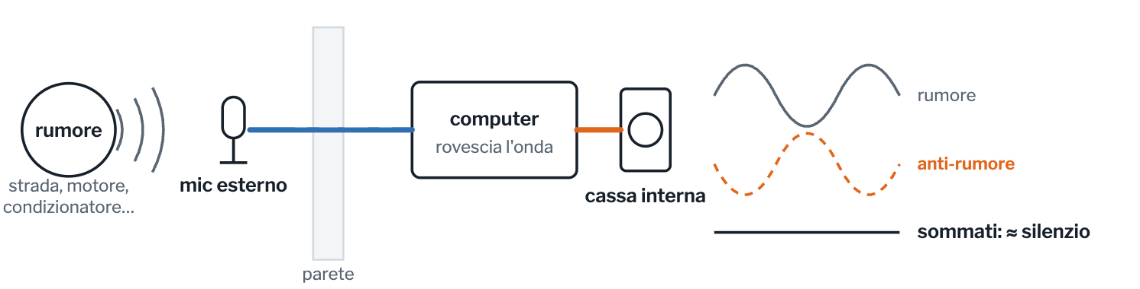
Il rumore (grigio) e l’anti-rumore (arancio) sono uguali ma rovesciati: sommati si annullano.
Aspettative realistiche
Funziona bene sui rumori bassi e costanti (ronzii, motori, compressori, traffico pesante lontano) e in una zona piccola: un cerchio di qualche decina di centimetri attorno al punto dove misuri (a 100 Hz circa 35 cm). Non insonorizza una stanza intera e non toglie voci o rumori acuti. Un buon risultato è il rumore ridotto della metà o di un quarto (10–20 dB).

1. La lista della spesa
Queste sono categorie di prodotto, non marche: va bene qualunque modello con le caratteristiche indicate.
Cosa | Che tipo | Serve?
Computer | Mac o PC Windows con Google Chrome aggiornato. | obbligatorio
Interfaccia audio USB (scheda audio esterna) | Almeno 2 ingressi microfono con presa XLR e alimentazione phantom 48 V, almeno 2 uscite (L e R), funziona a 48 kHz. Una sola interfaccia per tutto (punto 3). | obbligatorio
Microfono di riferimento | Microfono mono, direzionale (cardioide) con uscita XLR. Va fuori: serve una spugna antivento (meglio con «pelliccia») e un riparo dalla pioggia. | obbligatorio
Microfono d’errore | Microfono di misura omnidirezionale (a condensatore, XLR, 48 V). Sta dove vuoi silenzio e dice all’app quanto sta funzionando. | consigliato
Cassa / casse | Più semplice: casse «attive» (amplificatore incorporato, tipo monitor da studio) con manopola del volume. Per i rumori molto bassi (sotto 80 Hz) un subwoofer. | almeno una
Cavi microfono | XLR femmina → XLR maschio, uno per microfono, lunghi quanto serve per uscire dalla finestra (anche 10–20 m vanno bene). | obbligatorio
Cavi per le casse | Dipendono dalle prese: di solito jack 6,3 mm stereo (TRS) → XLR maschio oppure TRS → TRS (punto 4). | uno per cassa
Asta o supporto | Per tenere fermo il microfono fuori (asta da microfono, morsetto, staffa). | obbligatorio

Da non usare
• Casse o cuffie Bluetooth / AirPlay: aggiungono troppo ritardo, l’app le blocca.
• Microfono e casse integrati nel portatile: l’app li blocca.
• Microfoni USB: devono passare tutti dall’interfaccia, perché ingressi e uscite devono andare allo stesso «orologio».
• Due interfacce diverse (una per i microfoni, una per le casse): stesso motivo.

2. I microfoni (e lo «stereo»)
Microfono stereo o no?
Non serve un microfono stereo e non va usato. L’app vuole microfoni mono, ognuno sul suo ingresso:
• Ingresso 1 → microfono di riferimento (fuori, verso il rumore). Sempre.
• Ingresso 2 → microfono d’errore (dentro, dove vuoi silenzio). Facoltativo.
Lo «stereo» di cui parla l’app riguarda le uscite: dallo stesso microfono escono due anti-rumori indipendenti, uno per la cassa L (sinistra) e uno per la cassa R (destra).

Microfono di riferimento: direzionale
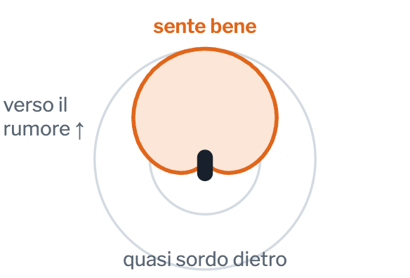
«Cardioide» vuol dire che sente davanti e quasi niente dietro. Puntalo verso la sorgente del rumore: la cassa resta alle sue spalle e il microfono la sente poco. Così l’anti-rumore non rientra nel microfono e non fischia.
- Dinamico (robusto, senza 48 V) o a condensatore (più sensibile, vuole il 48 V): vanno bene entrambi.
- Fuori: spugna antivento, riparo dalla pioggia, fissato bene. Il vento è il nemico principale.

Microfono d’errore: omnidirezionale
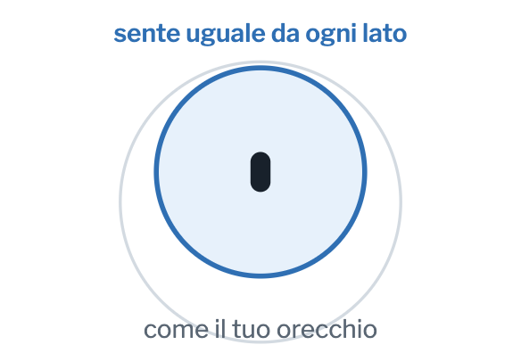
«Omnidirezionale» vuol dire che sente da tutte le parti, come un orecchio. Si mette esattamente dove vuoi il silenzio, all’altezza della testa (per esempio sul cuscino o sullo schienale del divano).
- Un microfono di misura (a condensatore, XLR) è perfetto e costa poco. Vuole il 48 V acceso.
- Senza questo microfono l’app funziona lo stesso, ma calcola i valori da distanze e misure fatte spostando l’unico microfono, e non può dirti quanto rumore sta togliendo davvero.

3. L’interfaccia audio
È una scatoletta che si collega al computer con un cavo USB: da una parte entrano i microfoni, dall’altra escono i segnali per le casse. Quasi tutte le interfacce «2 ingressi / 2 uscite» hanno questi comandi, magari disposti diversamente.
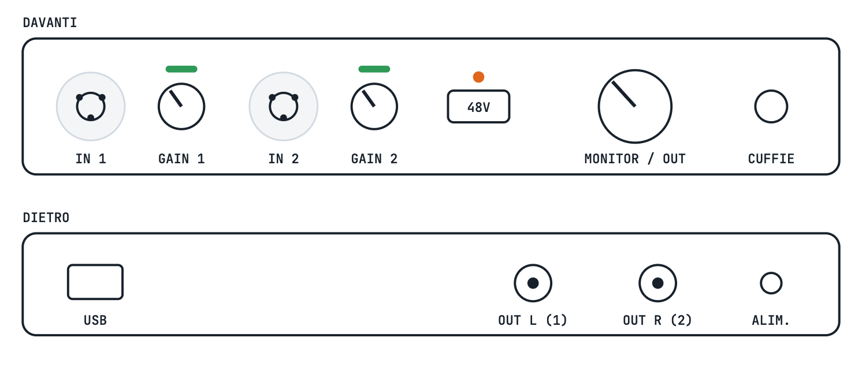
Davanti: le prese «combo» (XLR e jack insieme), il gain di ogni ingresso, il tasto 48V e la manopola generale delle uscite. Dietro: USB e le uscite per le casse.
Comando | A cosa serve | Come impostarlo
IN 1 / IN 2 | Prese per i microfoni. | Riferimento sull’1, errore sul 2.
GAIN | Quanto viene amplificato il microfono. | Vedi il punto 9: la lucina non deve mai diventare rossa.
48V | Corrente per i microfoni a condensatore («phantom»). | Acceso con microfoni a condensatore e di misura, spento con i dinamici. Spesso vale per entrambi gli ingressi insieme: con microfoni XLR normali non è un problema.
INST / LINE | Se c’è: per chitarre o tastiere. | Spento.
MONITOR | Volume generale delle uscite. | A metà corsa, poi non toccarlo più: il volume si regola sulle casse.
DIRECT MONITOR | Se c’è: manda i microfoni direttamente in uscita. | Spento, altrimenti le casse riproducono il rumore diritto.

Prima di comprarla, controlla
• 2 ingressi XLR con 48 V e 2 uscite separate (L e R).
• Funziona a 48 kHz e senza driver speciali su Mac («class compliant»).
• Si alimenta dall’USB o con il suo alimentatore. Niente hub USB non alimentati.

4. Casse e amplificatore

Casse attive (le più semplici)
Hanno l’amplificatore dentro: una spina alla corrente e un cavo dall’interfaccia. Dietro hanno di solito una presa XLR e/o jack 6,3 e una manopola del volume.
Cavo: dall’uscita dell’interfaccia (jack 6,3 stereo/TRS, quello con due anellini sulla punta) a XLR maschio o a jack TRS, secondo la presa della cassa.

Amplificatore + casse passive
L’interfaccia va all’ingresso di linea dell’amplificatore (su un hi-fi di casa è una coppia di prese RCA: cavo jack 6,3 → RCA), l’amplificatore va alle casse con il normale cavo per altoparlanti. Tieni la manopola del volume e l’interruttore a portata di mano.

Quante casse?
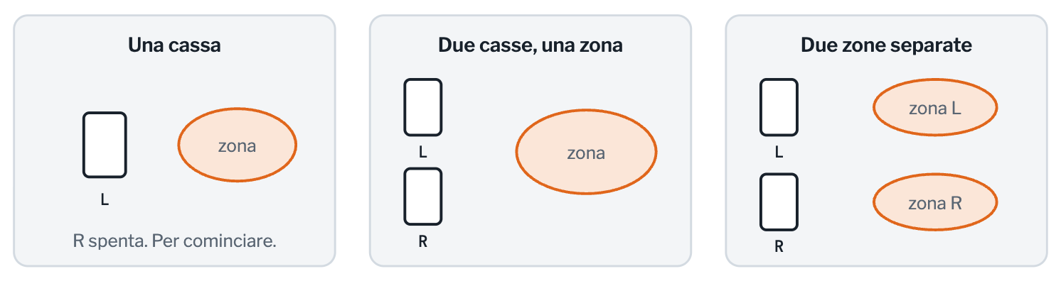
Due zone separate: per esempio due letti. Ogni cassa lavora sulla sua zona; con il microfono d’errore si misura una zona alla volta.

5. Tutti i collegamenti
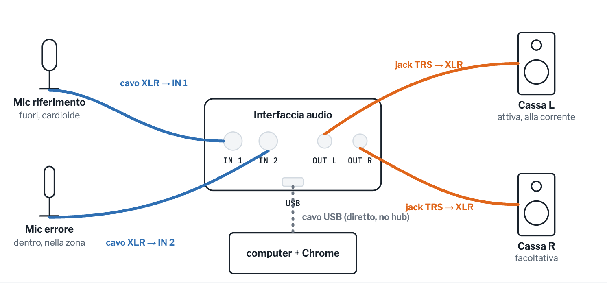
Blu: cavi XLR dei microfoni. Puntinato: cavo USB. Arancio: cavi verso le casse. Tutto passa da una sola interfaccia.

Collegare, nell’ordine
- Casse spente (o volume tutto giù) e interfaccia scollegata.
- Microfono di riferimento → cavo XLR → IN 1. Il cavo XLR entra solo in un verso: allinea la tacca e spingi finché fa «clic».
- Microfono d’errore (se c’è) → cavo XLR → IN 2.
- OUT L → cassa L. OUT R → cassa R (se usi una cassa sola, lascia R libera).
- Interfaccia → cavo USB → computer, direttamente, non attraverso un hub.
- Tasto 48V: acceso solo se usi microfoni a condensatore o di misura. Accendilo dopo aver collegato i microfoni.
- Casse alla corrente, volume al minimo. Il resto al punto 8.
Cavi lunghi verso l’esterno
I cavi XLR per microfono sono «bilanciati»: possono essere lunghi decine di metri senza perdere qualità né raccogliere ronzii. Falli passare da uno spiffero della finestra (esistono passacavi piatti) e fissali perché il vento non li muova. Tienili lontani dai cavi della corrente.

6. Dove mettere ogni cosa
La disposizione consigliata (l’app la chiama layout A): rumore, microfono, cassa e zona in fila, nello stesso verso.
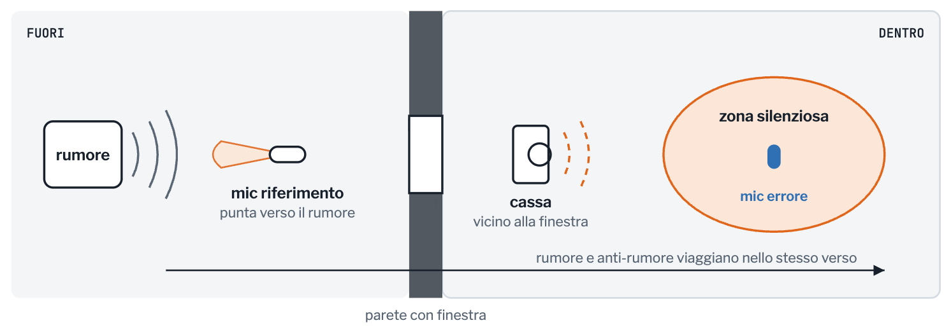
Vista dall’alto. Il microfono di riferimento guarda il rumore e dà le spalle alla cassa; la cassa suona verso la zona.

Regole semplici
- Microfono fuori, il più vicino possibile al rumore, rivolto verso di esso.
- Cassa dentro, vicino all’apertura, rivolta verso la zona.
- La cassa non deve «guardare» il microfono: meno lo sente, meno rischi fischi.
- Microfono d’errore nella zona, all’altezza delle orecchie.
- Annota le distanze (sorgente–microfono, microfono–cassa, cassa–zona): l’app te le chiede.

Perché il microfono va lontano
Il computer impiega qualche millesimo di secondo a rispondere. Per i rumori irregolari (traffico) il microfono deve sentire il rumore prima che arrivi a te: circa 3,4 m di vantaggio ogni 10 ms di ritardo del computer. L’app te lo calcola al passo 4.
Per i rumori regolari (un ronzio, un motore sempre uguale) la distanza non conta: usa la modalità Tonale.
Disposizione da evitare (layout B)
Cassa dall’altra parte della zona, rivolta verso il microfono. Le onde viaggiano in versi opposti: il silenzio si forma solo in strisce sottili, in mezzo il rumore può addirittura aumentare, e la cassa punta dritta nel microfono (fischi). Usala solo se non c’è alternativa.

7. Preparare il computer
Una volta sola. L’impostazione più importante: 48.000 Hz sia per l’ingresso sia per l’uscita.

Mac
- Apri Configurazione MIDI Audio (Applicazioni → Utility). A sinistra scegli la tua interfaccia; in Formato metti 48.000 Hz sia in Ingresso sia in Uscita.
- Impostazioni di Sistema → Privacy e sicurezza → Microfono: attiva Google Chrome. Se lo chiede, riavvia Chrome.
- Se nel Centro di controllo compare Modalità microfono, lascia Standard (non «Isolamento voce»).
- Tieni il Mac collegato all’alimentatore: il risparmio energetico può interrompere l’audio.

Windows
- Premi Win + R, scrivi mmsys.cpl e premi Invio. Nella scheda Riproduzione e poi in Registrazione: interfaccia → Proprietà → Avanzate → Formato predefinito → 48000 Hz su entrambe.
- Sempre lì, disattiva Miglioramenti audio, Audio spaziale ed Equalizzazione volume se ci sono.
- Scheda Comunicazioni: scegli «Non eseguire alcuna operazione».
- Impostazioni → Privacy e sicurezza → Microfono: consenti l’accesso alle app desktop e a Chrome.
- Piano energetico Prestazioni elevate. Su Windows il ritardo è più alto che su Mac: per i rumori regolari usa la modalità Tonale.

8. Ordine di accensione
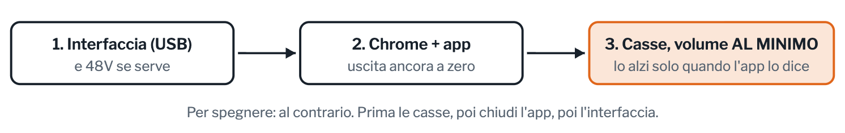
Per spegnere: al contrario. Prima le casse, poi chiudi l’app, poi l’interfaccia.

9. Regolare il volume del microfono (gain)
Il gain decide quanto «forte» arriva il microfono al computer. Troppo basso: l’app sente male. Troppo alto: il suono si rompe (distorce) e l’anti-rumore diventa sbagliato.
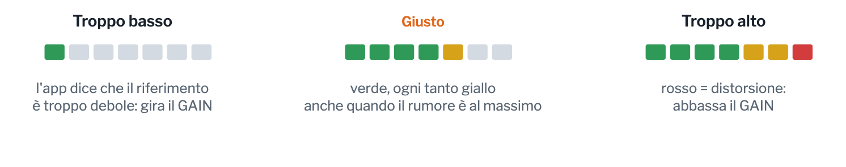
- Parti con il gain a metà.
- Aspetta il momento più rumoroso (il camion, il compressore che parte) e guarda la lucina dell’ingresso sull’interfaccia e il misuratore nell’app.
- Se arriva al rosso, abbassa un po’. Se resta quasi spenta, alza un po’. Fai lo stesso per il microfono d’errore.
- Una volta trovato, non toccarlo più: la calibrazione dell’app vale per quel gain. Se lo cambi, rifai le misure.

10. Primo avvio dell’app
Apri Google Chrome e vai su https://maver404.github.io/AmplificatoreControfase/. Al primo avvio parte la configurazione guidata: segui i passi, l’uscita resta muta finché non arrivi alla fine.
Passo | Cosa ti chiede | Cosa fai tu
inizio | «Consenti microfono» | Clicca e, nella finestrella di Chrome, Consenti. L’uscita resta a zero.
1 · Dispositivi | Quale ingresso e quale uscita usare. | Scegli la tua interfaccia sia come ingresso sia come uscita. Se l’app segnala un problema (Bluetooth, 44,1 kHz, «miglioramenti» attivi) torna al punto 7.
2 · Livello ampli | Fa suonare un rumore «fruscio» dalle casse. | Con le casse al minimo, alza piano il volume finché il fruscio nella zona è forte circa come il rumore che vuoi togliere. Non oltre.
3 · Layout | Disposizione, numero di casse, parete in mezzo, microfono d’errore sì/no. | Rispondi com’è davvero: layout A, una cassa o due, finestra/parete sì o no.
4 · Posizionamento | Distanze, direzione del rumore, temperatura. | Inserisci le misure annotate (metro alla mano). L’app ti dice se il microfono è abbastanza lontano.
5 · Misure | Fa suonare dei «fischi» che salgono (sweep). | Stai fermo e zitto. Prima suonano piano, poi normali. Esc li ferma sempre.
6 · Allineamento | Calcola ritardo, volume e fase. | Clicca per calcolare. Per un rumore regolare (ronzio) scegli la modalità Tonale: l’app sistema anche ogni armonica. Puoi lanciare l’auto-regolazione per affinare.
7 · Verifica A/B | Confronta anti-rumore acceso e spento. | Ascolta (o leggi i dB col microfono d’errore). Poi «Attiva uscita».

Le volte successive
L’app chiede se hai spostato microfoni, casse o amplificatore. Se no, fa un controllo rapido di pochi secondi e riparte con i valori salvati. Se sì, rifai posizionamento, misure e allineamento.

11. Sicurezza

Tasti da ricordare
- PANIC (sempre visibile) o Esc: silenzio immediato.
- M: muto. B: confronto anti-rumore acceso/spento.
- Esc funziona solo se la finestra di Chrome è quella attiva. Altrimenti: manopola delle casse.

Regole d’oro
- Casse al minimo prima di ogni avvio, mano vicina alla manopola.
- Se senti un fischio che cresce: abbassa subito le casse. L’app di solito lo blocca da sola entro un secondo.
- Nella zona non superare un volume da conversazione animata (≈ 85 dBA).
- Cuffie solo per prove: l’app ne limita il volume.

12. Se qualcosa non va
Cosa succede | Cosa provare
Chrome non chiede o non concede il microfono | Permesso di sistema (punto 7) e permesso del sito: clicca l’icona a sinistra dell’indirizzo → Microfono → Consenti.
Il misuratore del microfono resta fermo | Microfono sull’IN 1? Gain troppo basso? Microfono a condensatore senza 48V? Interfaccia scelta come ingresso al passo 1?
Il microfono d’errore risulta «disattivato» | Deve essere sull’IN 2 della stessa interfaccia. Su Windows alcune interfacce mostrano ogni ingresso come dispositivo separato: scegli quello che contiene gli ingressi 1 e 2 insieme.
«Frequenze di campionamento diverse» | 48 kHz ovunque (punto 7), poi chiudi e riapri Chrome.
Crepitii, l’audio si interrompe | Chiudi le altre schede e le app audio, collega l’alimentatore, usa una porta USB del computer (non un hub).
Fischio / innesco | Abbassa le casse, gira il microfono di riferimento in modo che dia le spalle alla cassa, allontanali, rifai le misure.
«L’anti-rumore sta aumentando il rumore» | Qualcosa si è spostato: rifai misure e allineamento (passi 5–6).
Funziona poco | Rumore regolare → modalità Tonale. Rumore irregolare → microfono più lontano, verso la sorgente. Microfono d’errore esattamente dove ascolti.

Guida basata sul README del progetto «Amplificatore in controfase». I valori (48 kHz, ingressi 1–2, limiti di sicurezza) sono quelli dell’app; il risultato reale dipende da stanza, rumore e materiale.

